魏县2026年省级特色产业高效节水项目
实施方案
按照河北省农业农村厅《2026年中央和省级财政提前下达农业转移支付项目实施方案》的通知（冀农财发〔2026〕1号）文件要求立足魏县实际，围绕“一县一品”（梨）三年行动方案，编制了2026年省级特色产业高效节水项目实施方案。

一、梨产业发展现状

（一）栽培历史悠久
魏县是著名的“中国鸭梨之乡”，魏县鸭梨也是国家地理标志保护产品。魏县梨树种植始于秦汉、兴于宋明，已有2000多年的栽培历史。相传“孔融让梨”故事中，那枚彰显谦让美德的梨就是魏县鸭梨。

（二）种植规模庞大
全县果树面积13.4万亩，年产量约 46.46万吨。其中梨树总面积10.98万亩，年产量为39.23万吨。

（三）梨果品质优价格高
魏县鸭梨具有果形端正、个大皮薄、核小渣少等特点，数次荣获全省梨王争霸赛“果王”和“梨王”称号；2025年8月“魏县鸭梨”被中国果品流通协会浙江大学CARD中国农业品牌研究中心评估品牌价值为16.25亿元。凭借果形端正、个大皮薄、核小渣少等出色品质，魏县鸭梨售价每斤比周边产区高出0.3-0.5元，享有“河北鸭梨第一贵”的美誉。

（四）技术支撑有力
魏县先后与中国农业科学院果树研究所、河北农业大学、河北工程大学、河北省农林科学院、石家庄果树研究所、南京农业大学等高等院校和科研院所建立长期合作关系，为梨产业发展提供了强有力的技术支撑。同时，魏县充分发挥国家梨产业体系综合试验示范县优势，全面加强与农业高校和科研院所合作，先后完成科研成果5项，其中4项通过省认定。

（五）产业融合发展
一是品牌优势进一步凸显。依托魏县“中国鸭梨之乡”这一金字招牌，培育打造了“魏鑫”“卓旭”等多个地方果品品牌，进一步提升魏县鸭梨知名度和美誉度，扩大销售份额，提高果品销售能力；同时，积极拓展梨果销售渠道，提高果品销售能力，在做好线下销售的同时，重点打造线上销售；二是配套服务进一步完善。全县现有与梨相配套的制箱、装潢、包装、运销、中介组织、专业服务组织近100家，运输专业户1000家以上，经纪人4000多人。全县现有恒温库107座，总储藏量6.26万吨，占邯郸市储藏总量的73.1%，占鸭梨年产量的18%。

二、实施主体情况
按照“集中连片、规模发展”原则，遴选交通便利、园貌整齐、树势健壮、管理水平高、示范带动能力强的新型经营主体为实施主体。
（一）魏县台头乡汤前村双生家庭农场
2013年9月注册成立，2019年栽植密植梨，面积110亩，梨园位于北台头乡西汤村，栽植品种为秋月梨，亩产3700斤，亩收益7000元左右。
（二）魏县祥顺种植专业合作社
2019年1月注册成立，2019年栽植密植梨，面积100亩，梨园位于边马镇东楼底村，栽植品种为鸭梨、黄冠等，亩产3500斤，亩收益6500元左右。
（三）魏县云通种植家庭农场
2023年5月注册成立，2020年栽植密植梨，面积90亩，梨园位于北皋镇西上后村，栽植品种为秋月、新梨七号等，亩产3500斤，亩收益7000元左右。
（四）魏县泊口乡昝关印家庭种植农场
2019年6月注册成立，2019年栽植密植梨，面积100亩，梨园位于泊口镇井西村，栽植品种为秋月梨，亩产3000斤，亩收益5500元左右。
（五）魏县国雨国顺种植基地
2019年2月注册成立，2019年种植密植梨面积100亩，梨园位于双井镇更化村，主栽品种为秋月梨等，亩产3000斤，亩收益6000元左右。

三、建设内容及补助资金用途

（一）建设内容
1.水肥一体化建设。项目总投资200万元，其中省级财政补助资金100万元，带动社会投入100万元。补助资金重点用于梨园新建节水设施设备，包括水肥一体化设施设备首部、过滤器、施肥罐、管道等基础设施建设，实施微喷灌技术，实现水肥资源高效利用。
水肥一体化建设面积500亩，涉及5家实施主体，其中魏县台头乡汤前村双生家庭农场110亩、魏县祥顺种植专业合作社100亩、魏县云通种植家庭农场90亩、魏县泊口乡昝关印家庭种植农场100亩、魏县国雨国顺种植基地100亩。
2.建设标准与规格。根据地块大小，原则上一个果园配一套首部，每个首部配备安装一座泵房，首部连接园内地下主管道，地下主管道连接地下支管，地下支管连接地上毛管，毛管上安装喷头，水由喷头喷洒于树盘内。首部配件与规格：复合板泵房一座，规格4m×6m×3.2m；直径0.8m沙石过滤器2组1台；DP2-3进出口4寸自动反冲洗叠片过滤器1台；3通道施肥机1台；500L施肥罐（带搅拌器）3个；DN4寸铸铁逆止阀1个；1.0MPA远传压力表1个；DN80焊接钢管25米; 18.5KW变频柜1台；60cm×80cm壁挂配电箱1套；15KW增压泵（50m³-45m扬程)1台。地下设施与规格：首部连接的主管道为110PE管（热熔连接），并安装110管阀一个，配套门井为外套直径0.5m、深0.8m水泥管；按照15KW增压泵（50m³-45m扬程)的出水量，每5亩左右地为一个轮换组，每个轮换组由110主管上热熔连接支管道63PE管，并加装63管阀一个进行分控，门井为外套直径0.3m、深0.8m水泥管；每个轮换组内主管道110PE管、支管道63PE管用量要根据地块实际情况，确定管道走向设计，确定用量。地上设施与规格：不低于20PE毛管（快接）顺树行穿过，与树行保持在一条线上，毛管距地面80cm-100cm或架于棚架上；管阀门约50m左右一个；毛管上每2m左右快接安装241T（70L-80L/小时）带配重的喷头一个，喷头距地面50cm-60cm。(详见附件5：水肥一体化配套设施测算清单)

（二）补助资金用途
本项目水肥一体化建设每亩投资4000元，省级财政资金补助每亩不超过2000元。魏县台头乡汤前村双生家庭农场投资44万元，其中财政补助22万元，带动社会投入22万元；魏县祥顺种植专业合作社投资40万元，其中财政补助20万元，带动社会投入20万元；魏县云通种植家庭农场投资36万元，其中财政补助18万元，带动社会投入18万元；魏县泊口乡昝关印家庭种植农场投资40万元，其中财政补助20万元，带动社会投入20万元；魏县国雨国顺种植基地投资40万元，其中财政补助20万元，带动社会投入资金20万元。财政资金使用的方式为先建后补。
项目建成后，聘请第三方出具项目竣工财务决算报告和工程验收报告，县级依据提供的项目竣工财务决算报告及工程验收报告及时组织人员进行验收，验收合格后将省级补助资金直接补助给实施主体。

（三）实施进度
1.项目实施阶段。2026年3月—2026年11月，按要求完成项目内容的实施。
2.项目总结及验收阶段。2026年12月，完成项目总结、绩效考核、自验、拨付资金，并及时完善项目相关资料，申请市级验收。项目建设期限一年。

四、效益分析

（一）经济效益
针对魏县梨产业灌溉周期长、需水量大的需求，推广微喷灌水肥一体化等节水技术，可大幅减少灌溉用水消耗，较传统漫灌方式节水30%左右。一方面直接降低水费、抽水能耗及人工灌溉成本，尤其在干旱季节可避免因水资源短缺导致的灌溉不及时问题，保障梨果产量稳定；另一方面，节水灌溉能精准控制水分供给，配合精准施肥，提升梨果品质，增强产品市场竞争力，实现“节水即节本、节水即增值”。

（二）社会效益
项目建成后，可减少成本投入，促进农民增收。在此基础上，还可以改变果农的小农经济观念，提高市场意识，还能为周边果农树立样板，当好示范。

（三）生态效益
项目建成后，能够有效减少梨园浇灌所需水量，还可进一步稳定和扩大梨树种植面积，有效防风固沙、调节小气候、保护天敌，改善生态环境。

五、保障措施

（一）成立组织机构，切实加强领导
成立魏县2026年省级特色产业高效节水项目工作领导小组，由政府副县长吴瑞丽任组长，政府办副主任张晓彬、农业农村局局长段晓明、林果开发服务中心主任王发民任副组长，县林果开发服务中心、县财政局、县农业农村局等相关部门人员为成员,领导小组下设办公室，办公室主任由县林果开发服务中心主任王发民兼任，具体负责魏县2026年省级特色产业高效节水项目的组织领导和日常工作，指导督促各部门和项目实施主体共同抓好魏县2026年省级特色产业高效节水项目。同时，成立魏县2026年省级特色产业高效节水项目工作专家组，特邀河北农大张玉星教授、河北工程大学程福厚教授等知名专家教授为顾问，积极开展研究、试验示范和推广工作，并在关键农时季节进行巡回指导、技术培训等，确保项目建设技术支撑强劲有力。

（二）抓好宣传发动，营造良好氛围
充分利用广播、电视、报刊、网站等媒体，多渠道、多途径加大对发展梨特色产业的宣传力度，普及新技术，推广新品种，进一步提高梨农种植积极性，稳定和扩大梨树种植面积，提升市场知名度和竞争力，喊响叫亮“中国鸭梨之乡”这一金字招牌。

（三）规范项目管理，强化督导考核
严格按照实施方案施工，保证建设进度和建设质量，确保按期完成各项任务目标。加强项目档案管理，及时将有关文件、工作总结、绩效开合报告等收集归档，形成完整、齐全的项目实施档案。实施主体完成项目建设后，按程序进行验收，并拨付项目扶持资金。

（四）严格资金管理，明确目标任务
严格按照国家有关规定和项目实施方案内容使用资金，做到专款专用。任何单位和个人不得套取、挤占、截留、挪用和超范围支出，不得大额提现、白条入账。建立和落实工作责任制，加强对项目资金的监督检查，切实提高资金使用效益。对出现违法违纪行为的，依照有关法律、法规追究有关单位及责任人的法律责任。

五、相关附件
附件1：魏县2026年省级特色产业高效节水项目工作领导小组
附件2：魏县2026年省级特色产业高效节水项目工作专家组
附件3：魏县2026年省级特色产业高效节水项目资金使用分配表
附件4：魏县2026年省级特色产业高效节水项目区示意图
附件5：智能水肥一体化配套设施明细表

附件1
魏县2026年省级特色产业高效节水项目

工作领导小组

组 长：吴瑞丽 县政府副县长
副组长：张晓彬 县政府办副主任
段晓明 县农业农村局局长
王发民 县林果开发服务中心主任
成 员：郭延凯 县林果开发服务中心二级主任科员
闫 丽 县财政局副局长
童利军 县农业农村局副局长
领导小组下设办公室，办公室设在县林果开发服务中心，办公室主任由县林果服务中心主任兼任，具体负责魏县特色产业高效节水项目的组织领导和日常工作，指导督促各部门和项目实施主体共同抓好魏县特色产业高效节水项目。

附件2
魏县2026年省级特色产业高效节水项目
工作专家组

组 长：郭延凯 县林果开发服务中心二级主任科员
副 组 长：李振江 县林果开发服务中心推广研究员
特聘顾问：张玉星 河北农业大学教授
程福厚 河北工程大学教授
成 员：李云峰 县林果中心推广研究员
安金明 县林果中心推广研究员
李书凤 县林果中心推广研究员
李慧娟 县林果中心助理农艺师
王志博 县林果中心助理农艺师

附件3
魏县2026年省级特色产业高效节水项目资金使用分配表
序号 | 建设县  （市） | 建设主体 |  | 建设内容 | 投资总额（万元） |  |  | 备注
序号 | 建设县  （市） | 单位名称 | 建设地点 | 建设内容 | 合计 | 财政资金 | 带动社会投入 | 备注
1 | 魏县 | 魏县台头乡汤前村双生家庭农场 | 北台头乡西汤村 | 建设水肥一体化110亩，补助资金用于购买首部、过滤器、施肥罐、管道等基础设施建设 | 44 | 22 | 22 | 先建后补
2 | 魏县 | 魏县祥顺种植专业合作社 | 边马镇东楼底村 | 建设水肥一体化100亩，补助资金用于购买首部、过滤器、施肥罐、管道等基础设施建设 | 40 | 20 | 20 | 先建后补
3 | 魏县 | 魏县云通种植家庭农场 | 北皋镇西上后村 | 建设水肥一体化90亩，补助资金用于购买首部、过滤器、施肥罐、管道等基础设施建设 | 36 | 18 | 18 | 先建后补
4 | 魏县 | 魏县泊口乡昝关印家庭种植农场 | 泊口镇井西村 | 建设水肥一体化100亩，补助资金用于购买首部、过滤器、施肥罐、管道等基础设施建设 | 40 | 20 | 20 | 先建后补
5 | 魏县 | 魏县国雨国顺种植基地 | 双井镇更化村 | 建设水肥一体化100亩，补助资金用于购买首部、过滤器、施肥罐、管道等基础设施建设 | 40 | 20 | 20 | 先建后补
合计 |  |  |  |  | 200 | 100 | 100

附件4
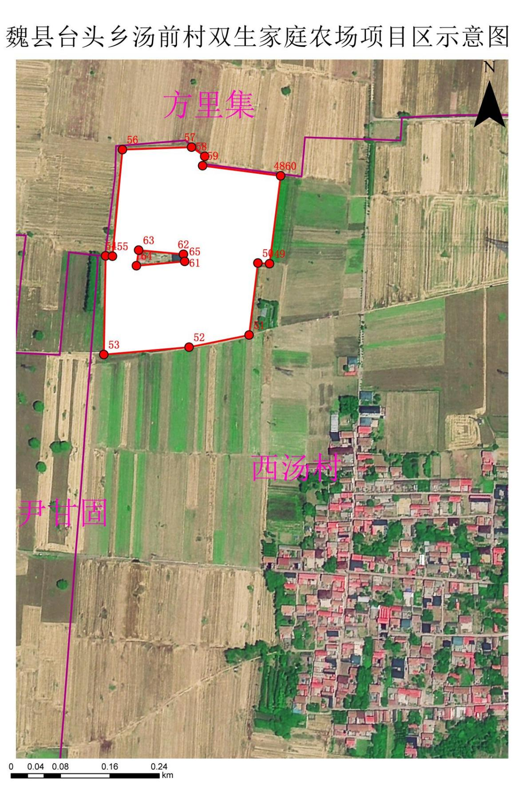
魏县2026年省级特色产业高效节水项目区示意图

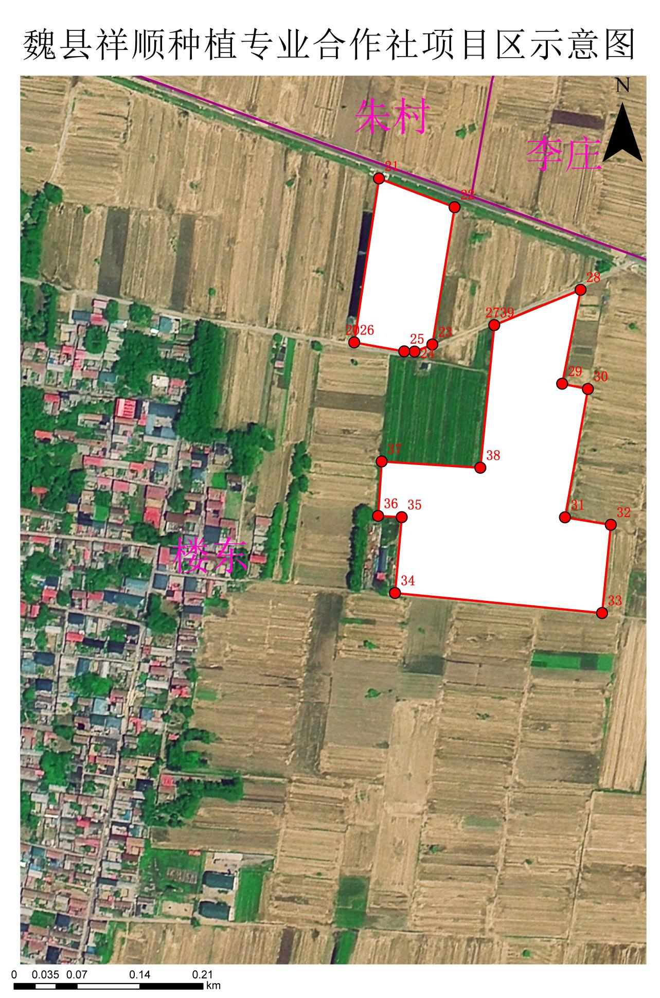

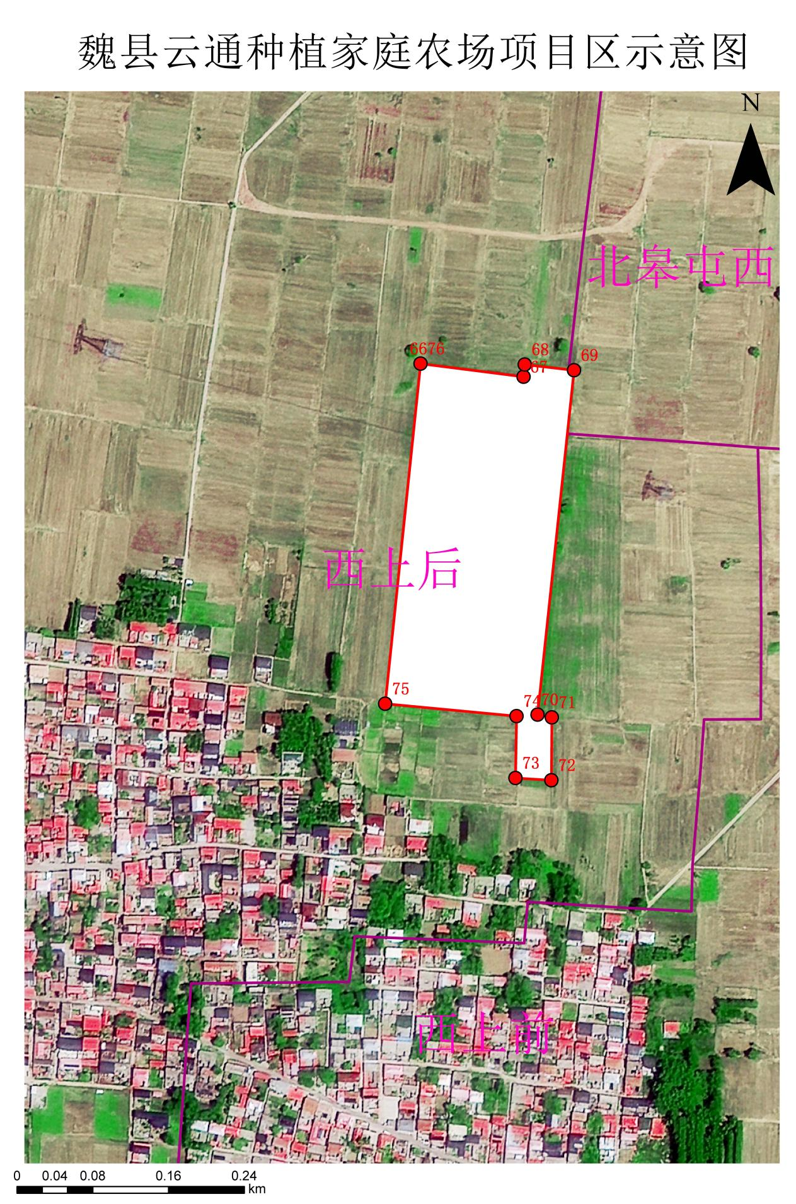

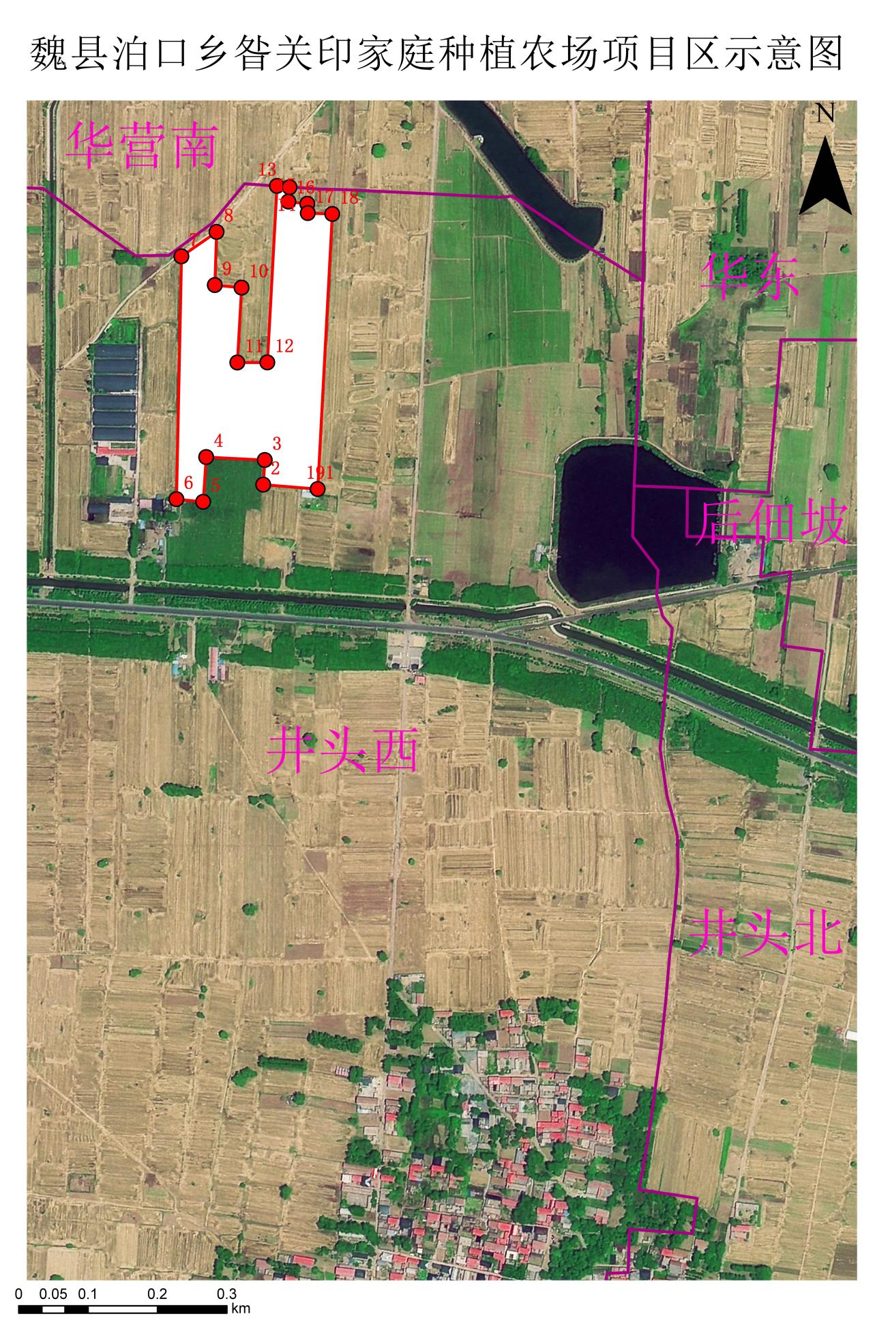

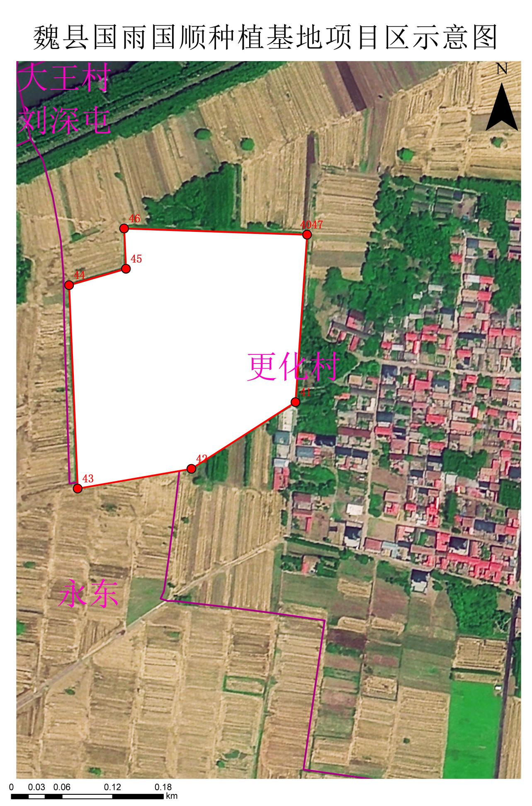

附件5
水肥一体化配套设施测算清单
 | 名称 | 标准与规格 | 数量 | 单位 | 备注
首部 | 泵房 | 复合板4m×6m×3.2m | 1 | 座 | 原则上一个果园配一套首部，每个首部配备安装一座泵房
首部 | 沙石过滤器 | 直径0.8m 2组 | 1 | 台 | 原则上一个果园配一套首部，每个首部配备安装一座泵房
首部 | 自动反冲洗叠片过滤器 | DP2-3进出口4寸 | 1 | 台 | 原则上一个果园配一套首部，每个首部配备安装一座泵房
首部 | 施肥机 | 3通道 | 1 | 台 | 原则上一个果园配一套首部，每个首部配备安装一座泵房
首部 | 施肥罐（带搅拌器） | 500L | 3 | 个 | 原则上一个果园配一套首部，每个首部配备安装一座泵房
首部 | 逆止阀 | DN4寸铸铁 | 1 | 个 | 原则上一个果园配一套首部，每个首部配备安装一座泵房
首部 | 压力表 | 1.0MPA远传 | 1 | 个 | 原则上一个果园配一套首部，每个首部配备安装一座泵房
首部 | 焊接钢管 | DN80 | 25 | m | 原则上一个果园配一套首部，每个首部配备安装一座泵房
首部 | 变频柜 | 18.5KW | 1 | 台 | 原则上一个果园配一套首部，每个首部配备安装一座泵房
首部 | 壁挂配电箱 | 60cm×80cm | 1 | 套 | 原则上一个果园配一套首部，每个首部配备安装一座泵房
首部 | 增压泵 | 15KW（50m³-45m扬程) | 1 | 台 | 原则上一个果园配一套首部，每个首部配备安装一座泵房
输水设施 | 主管道 | 110PE管 | 30 | 米/5亩 | 热熔连接
输水设施 | 110管阀、门井外套水泥管 | 水泥管直径0.5m、深0.8m | 1 | 套
输水设施 | 支管道 | 63PE管 | 30 | 米/5亩 | 热熔连接
输水设施 | 63管阀、门井外套水泥管 | 水泥管直径0.3m、深0.8m |  | 套 | 约5亩一套
输水设施 | 毛管 | 不低于20PE管 |  |  | 快接，距地面80cm-100cm或架于棚架上，管阀门约50m左右一个
输水设施 | 喷头 | 241T（70L-80L/小时） |  |  | 毛管上每2m安装一个带配重喷头，距地面50cm-60cm

